【基层治理】“‘老米’说事”第七期居民议事会——“消除隐患保畅通 守护居民出行安全线”

富民社区居委会 [奈曼旗和谐富民](javascript:void(0);) 2025年08月13日 10:05 内蒙古

在大沁他拉街道富民社区的一条胡同里，曾因一处居民房屋翻建工程停工，大量墙砖被临时堆放在胡同口。随着雨水渗透，地面逐渐松动，墙砖堆放处出现了坍塌风险，不仅堵塞了居民日常出行的通道，更给过往行人的安全埋下了隐患。

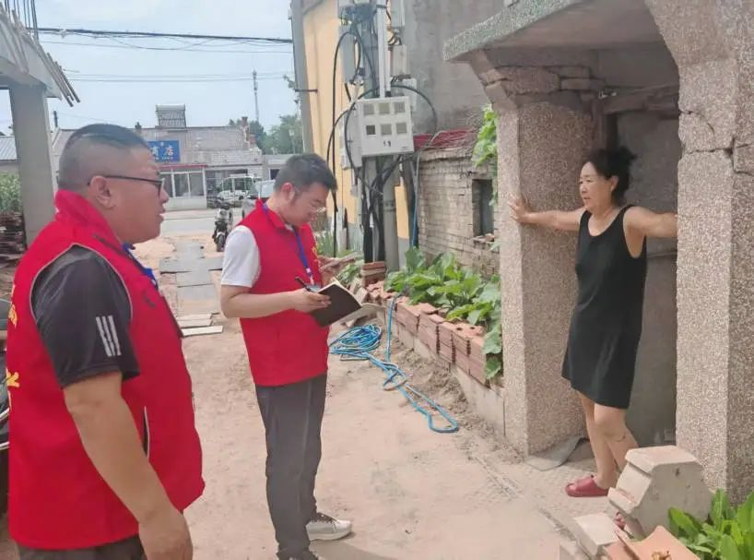

在接到居民反映后，社区高度重视，第一时间将此事列为社区重点问题。社区“老米”和志愿者第一时间到达现场并联系房屋翻建当事人，对方起初态度积极，当场承诺会尽快清理墙砖。然而，日子一天天过去，承诺却迟迟未兑现。从口头答应“马上动工”，到拖延了十多天仍未见行动，胡同口的墙砖依旧堆积，安全隐患随着天气变化愈发明显。

但是居民的出行安全容不得半点拖延。社区“老米”、志愿者并没有放弃，而是持续跟进，及时安抚疏导居民情绪，反复联系房屋翻建当事人进行沟通，既要讲清雨水浸泡可能导致坍塌的紧急风险责任，也要明确通道堵塞对于邻里出行的影响。

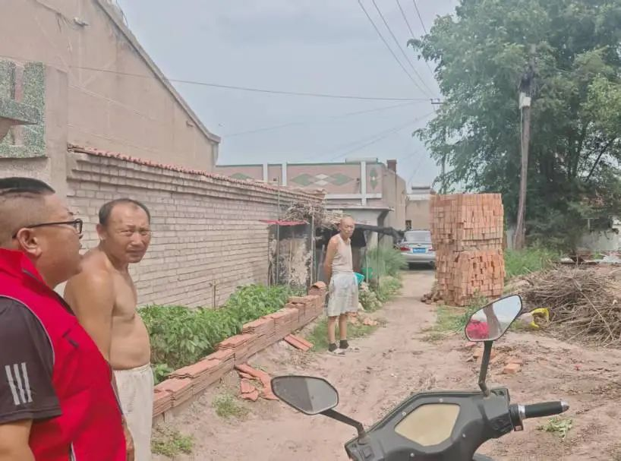

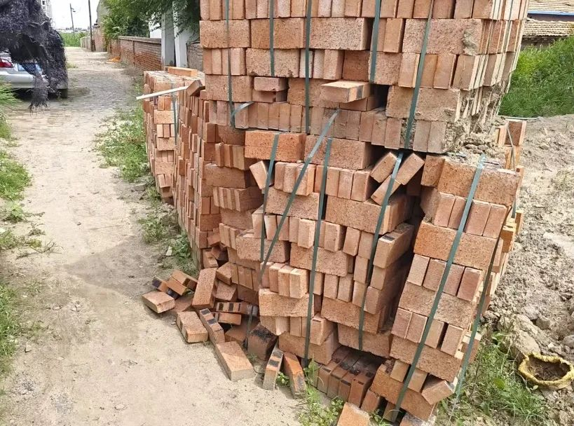

墙砖清理前

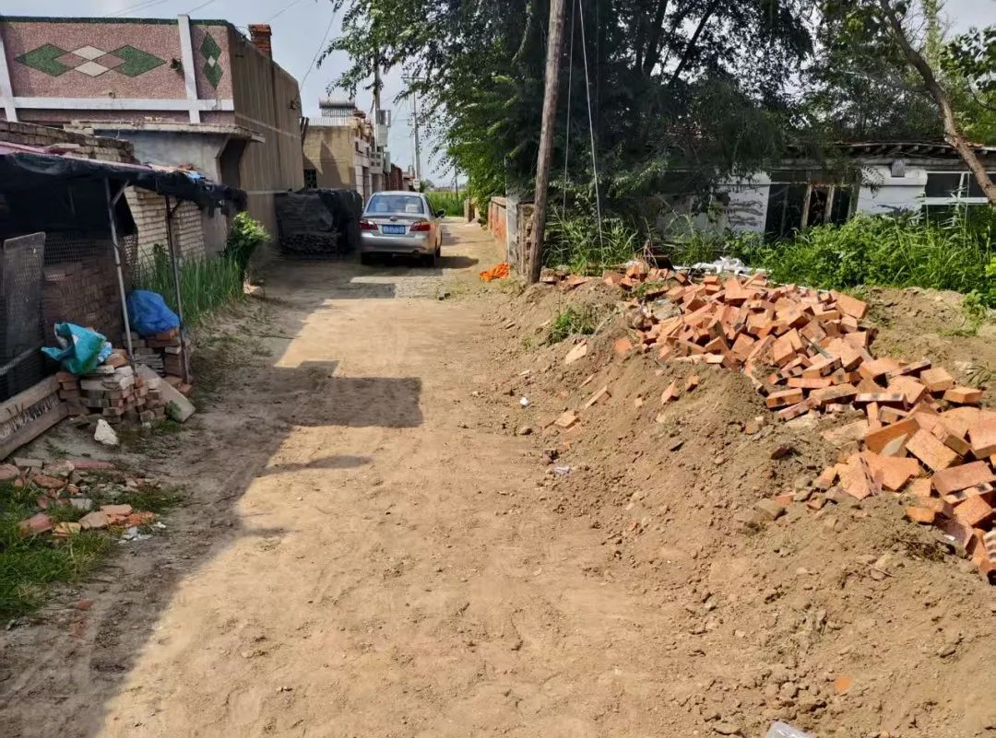

墙砖清理后

经过多次耐心催促和政策解释，当事人终于正视问题，主动配合社区工作。最终，在社区的协调督促下，当事人及时将堆放在胡同口的墙砖全部移走。随着墙砖被清理，胡同恢复了畅通，地面松动可能引发的坍塌风险也彻底消除，居民们出行时的担忧烟消云散，纷纷为社区的高效行动点赞。

民生无小事，枝叶总关情。此次隐患消除工作，是富民社区以“我为群众办实事”理念践行基层治理初心的生动体现。

未来，富民社区将继续聚焦居民群众急难愁盼的问题，坚持“发现一处、解决一处”的原则，常态化开展安全隐患排查与调解工作，以实干筑牢社区安全防线，全力为居民营造安全、畅通、舒心的居住环境，让“为民服务”的初心在实事中落地生根。